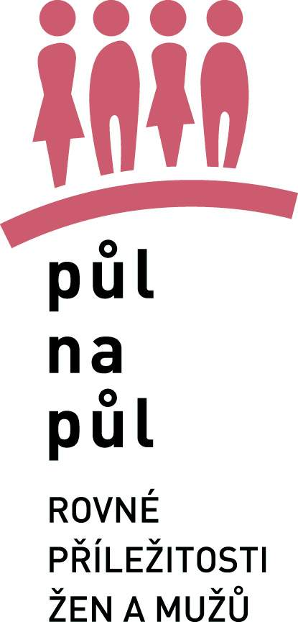
Úřady roku „Půl na půl“
- respekt k rovným příležitostem 2007:

►Krajský úřad Karlovarského kraje
►Městský úřad Přelouč
►Úřad města Němčice nad Hanou
6.9. 2007

Na jaře tohoto roku vyhlásila obecně prospěšná společnost Gender Studies společně s Ministerstvem vnitra České republiky nultý ročník ocenění Úřad roku „Půl na půl“ – respekt k rovným příležitostem. Zúčastnily se ho úřady veřejné správy na obecní, městské i krajské úrovni. Dnes 6. září v 11:00 hodin na konferenci MV ČR „Problematika přípravy úředníků veřejné zprávy“ v Olomouci byli vyhlášeni vítězové, jimž byla předána tato ocenění:

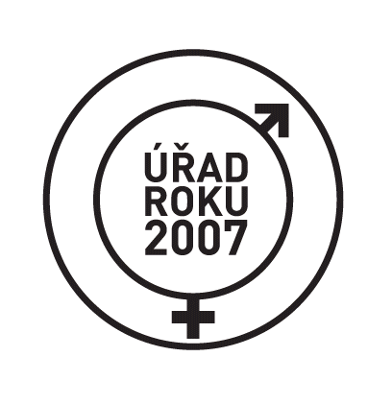
►Nejlepším úřadem v kategorii Krajské úřady se stal
Krajský úřad Karlovarského kraje.
►Nejlepším úřadem v kategorii I – města - se stal
Městský úřad Přelouč.
►Nejlepším úřadem v kategorii II - obce - se stal
Úřad města Němčice nad Hanou.
►Čestné uznání za šíření myšlenky rovnosti žen a mužů bylo uděleno
Krajskému úřadu Karlovarského kraje.

Všem zúčastněným úřadům bylo uděleno osvědčení o účasti v soutěži.

VÍTĚZNÉ ÚŘADY A ROZHOVORY S JEJICH ZÁSTUPCE/ZÁSTUPKYNĚMI:

KRAJSKÝ ÚŘAD KARLOVARSKÉHO KRAJE
Nejlepším krajským úřadem se stal Krajský úřad Karlovarského kraje., současně mu bylo uděleno i čestné uznání za šíření myšlenky rovnosti žen a mužů, protože z Karlovarského kraje zaslal vyplněný dotazník do soutěže největší počet obcí.
Krajský úřad Karlovarského kraje nabízí svým zaměstnancům a zaměstnankyním pružnou pracovní dobu a možnost zkráceného úvazku pro rodiče s malými dětmi. V areálu úřadu funguje letní mateřská školka. Krajský úřad také nepřerušuje po dobu mateřské/ rodičovské dovolené kontakt se svými zaměstnanci a zaměstnankyněmi – jsou jim nabízeny všechny zaměstnanecké akce či stejné finanční benefity. Krajský úřad v současné době zpracovává průzkum spokojenosti občanů, od kterého očekává podněty ke zlepšení nabízených služeb. V současné době se také chystá školení pro zaměstnance „Rozpočtování z hlediska žen a mužů v praxi“. Na vedoucích úrovních je 52 % žen.

ROZHOVOR
Ing. Roman Rokůsek - ředitel Krajského úřadu Karlovarského kraje
Proč jste se rozhodli ve vašem úřadu aktivně prosazovat rovné příležitosti žen a mužů?
Již od vzniku krajského úřadu patří dodržování principů rovných příležitostí mezi naše hlavní cíle. Proto vítám vyhlášení soutěže s touto tématikou, neboť upozorní nás všechny, že princip „ stejné startovní čáry“ pro všechny skupiny bez ohledu na věk, pohlaví či zdravotní stav, by měl být v dnešní době samozřejmou součástí politiky všech úřadů.
Co jednotlivá opatření přináší? (jak zaměstnancům, tak občanům)
Na tomto místě bych mohl vyjmenovat řadu opatření, od antidiskriminačních opatření pro tělesně postižené, až po vyrovnanou věkovou strukturu našeho úřadu. Rád bych ale zmínil jednu oblast, kterou považuji za velmi důležitou a tím jsou opatření zaměřená na slaďování rodinného a pracovního života. Zde se nám velice osvědčila např. pružná pracovní doba či možnost práce na zkrácený úvazek, zapojení zaměstnankyň na mateřské dovolené do společných akcí pořádaných úřadem…
Na co všechno se musí úřad, který se k takovému kroku rozhodne, připravit?
Myslím, že tento krok není provázen žádnými negativními ohlasy, obecně lze říci, že opatření směřující k rovným příležitostem jsou všemi zúčastněnými vnímána velmi kladně.
Zjišťovali jste mezi svými zaměstnanci či občany, jak tato opatření přijímají a jaké jsou jejich výsledky?
Samozřejmě, zpětná vazba je velmi důležitá. Proto již čtvrtým rokem provádíme průzkum spokojenosti zaměstnanců, ve kterém je prostor pro připomínky či náměty i k této problematice.
▬▬▬▬▬▬▬▬▬▬▬▬▬▬▬▬▬▬▬▬▬▬▬▬▬▬▬▬▬▬▬▬▬▬▬▬▬
MĚSTSKÝ ÚŘAD PŘELOUČ
Jako nejlepší úřad kategorie I - města - byl vyhodnocen městský úřad Přelouč.

Městký úřad v Přelouči nabízí svým zaměstnancům a zaměstnankyním pružnou pracovní dobu (samozřejmě s ohledem na úřední dny) a poskytuje příspěvek na rodinnou rekreaci či dětské tábory. Městský úřad také podporuje předškolní a školní zařízení, různé zájmové útvary a rozšiřuje jejich kapacitu. Na vedoucích úrovních je 63 % žen.

ROZHOVOR
Helena Vítková - vedoucí personálního a mzdového oddělení Města Přelouč
Proč jste se rozhodli ve vašem úřadu aktivně prosazovat rovné příležitosti žen a mužů?
Nejedná se o okamžité rozhodnutí k nějakému datu, ale o přirozený vývoj v posledních letech. Snažíme se dávat důraz na rovné příležitosti ve všech oblastech života občanů i zaměstnanců našeho města. Seznamujeme se postupně s trendy v této oblasti a plánujeme v příštích letech zachovat tento přístup.
Co jednotlivá opatření přináší? (jak zaměstnancům, tak občanům)
Přínos pro občany:
- neustále se vylepšuje prostředí v základních školách a mateřských školách, domě dětí, základní umělecké škole, gymnáziu a ostatních institucích určených pro děti a rodiny, město dává maximální důraz na spolupráci v této oblasti
- vyrůstají nová sportoviště a fitcentra a opravují se stávající, užívají je ženy, muži, mládež.
- budují se chráněné byty pro seniory
- budují se nové byty a do budoucna se připravuje výstavba rodinných domků
- vznikají nová dětská hřiště a další oddechové parky pro volný čas matek s dětmi
- sledujeme dopravní obslužnost města (návaznost vlaků a autobusů), vznikají nová parkovací místa v jednotlivých částech města (školy, sídliště, nákupní zóny atd. )

Přínos pro zaměstnance:
- při výběrových řízeních na obsazení všech pracovních míst klademe důraz na odborné znalosti a předepsané vzdělání , nikdy výběr zaměstnance nesmí ovlivnit hledisko věku, národnosti, pohlaví atd. ( např. na místech vedoucích odboru jsou 4 ženy a 4 muži, na ostatních vedoucích pozicích je většina žen atd. , věková struktura je také vyrovnaná)

Na co všechno se musí úřad, který se k takovému kroku rozhodne, připravit?

Úřad se především musí připravit na přijímání oprávněných požadavků a námětů občanů, aby mohl následně do svého rozpočtu začlenit hledisko genderového rozpočtování. Finance by neměly plynout na akce pro jednu skupinu obyvatel, vše by mělo být v rámci možností vyvážené.

Zjišťovali jste mezi svými zaměstnanci či občany, jak tato opatření přijímají a jaké jsou jejich výsledky?
Občané mají možnost se celoročně vyjádřit ke všem problémům města prostřednictvím e-mailu, telefonu, pošty, schránky důvěry a samozřejmě osobní návštěvou . Občané přijímají kladně vše, co může vylepšit a zpříjemnit jejich život ve městě, život jejich dětí a chod celé rodiny.
▬▬▬▬▬▬▬▬▬▬▬▬▬▬▬▬▬▬▬▬▬▬▬▬▬▬▬▬▬▬▬▬▬▬▬▬▬
ÚŘAD MĚSTA NĚMČICE NAD HANOU
Jako nejlepší úřad kategorie II – obce - byl vyhodnocen úřad města Němčice nad Hanou.

Město Němčice nad Hanou nabízí flexibilní pracovní dobu. Pracovní doba v mateřské školce je přizpůsobena potřebám občanů. Němčice nad Hanou se rovněž zaměřují na vzdělávání rodičů – poskytují jim přístup na internet a počítačovou učebnu. Na vedoucích pozicích pracuje 60 % žen.

ROZHOVOR
Ing. Emilie Výmolová – tajemnice obecního úřadu Němčice nad Hanou

Proč jste se rozhodli ve vašem úřadu aktivně prosazovat rovné příležitosti žen a mužů?

Jak víme z civilního života, každé pohlaví má své specifické povahové rysy, které je třeba vyvážit a využít v kladném slova smyslu pro fungování celého kolektivu či pracovního týmu.

Co jednotlivá opatření přináší?

Muži mají ležérní nadhled, nenimrají se v detailech a nepodstatných maličkostech. Naopak ženy jsou zodpovědnější, důslednější. Využití těchto specifických vlastností přispěje ke kvalitnějšímu fungování pracovní skupiny. Konkrétně i třeba u veřejně prospěšných prací a pomoc kolegů ženám na pracovišti a naopak.

Na co všechno se musí úřad, který se k takovému kroku rozhodne, připravit?

Nesnažíme se žádná opatření prosazovat na sílu. Každý z našich zaměstnanců chápe, že dobrá spolupráce v kolektivu, je zásadou pro kvalitně odvedenou práci.

▬▬▬▬▬▬▬▬▬▬▬▬▬▬▬▬▬▬▬▬▬▬▬▬▬▬▬▬▬▬▬▬▬▬▬▬▬

Cíl soutěže „Úřad roku“
Cílem soutěže je senzitivizace úřadů veřejné správy v oblasti rovných příležitostí žen a mužů a v konečném důsledku podpora zavádění rovných příležitostí do práce a politiky úřadů.
V rámci nultého ročníku soutěže bude vybrán nejlepší úřad s rovnými příležitostmi v České republice. Vybraný úřad (může se jednat i o obec) pak bude fungovat jako příklad dobré praxe, modelový úřad. Na základě vyhlášení tohoto ocenění bude zahájena informační kampaň k dalšímu ročníku ocenění.
.
Kritéria pro výběr úřadu:
► Počet žen ve vedoucích funkcích ve vztahu k celkovému počtu žen v úřadu
► Existence antidiskriminačních opatření uvnitř úřadu
► Zohlednění aspektů rovnosti žen a mužů a gender mainstreamingu v oficiálních dokumentech úřadu vnitřních (pracovní řád, vnitřní platový předpis, etický kodex)
►Opatření úřadu zaměřená na slaďování rodinného a pracovního života a cílená na na zaměstnance/zaměstnankyně úřadu
► Vzdělávací akce pro zaměstnance/zaměstnankyně úřadu v oblasti rovných příležitostí žen a mužů:

▬▬▬▬▬▬▬▬▬▬▬▬▬▬▬▬▬▬▬▬▬▬▬▬▬▬▬▬▬▬▬▬▬▬▬▬▬

Gender Studies, o.p.s. je nevládní neziskovou organizací, která slouží především jako informační, konzultační a vzdělávací centrum v otázkách vztahů mužů a žen a jejich postavení ve společnosti. Cílem organizace je shromažďovat a dále zpracovávat a rozšiřovat informace související s tematikou rodů. Prostřednictvím projektů GS aktivně ovlivňuje změny týkající se rovných příležitostí v různých oblastech, jako jsou například trh práce, politická participace žen, informační technologie apod. GS také provozuje knihovnu obsahující množství publikací a materiálů k feminismu, gender studies, právům žen a mužů atp.

Gender Studies v současné době koordinuje evropský projekt EQUAL s podtitulem Půl na půl!

Půl na půl:
V letech 2005 - 2008 je Gender Studies, o. p. s., koordinující organizací dvou společných projektů Půl na půl v rámci programu EU EQUAL, kterých se účastní významné vzdělávací a výzkumné instituce a neziskové organizace. Projekty si kladou za cíl vyrovnávání nerovností na trhu práce. Jeden z projektů se zaměřuje na oblast hl. města Prahy a druhý na Královéhradecký, Liberecký a Jihomoravský kraj. V rámci projektu probíhají informační, mediální, vzdělávací, výzkumné, poradenské a lobbyingové aktivity.
Projekt je spolufinancován Evropským sociálním fondem EU a státním rozpočtem České republiky.

Primární cílové skupiny projektu (skupiny nejvíce ohrožené diskriminací na trhu práce):
- ženy 24 - 35 let (matky a potenciální matky)
- ženy +50, muži +50
- muži na rodičovské dovolené
Projekt chce konkrétními projekty oslovit i zaměstnavatele, HR management - personalisty, právníky, zákonodárce, úřady práce i širokou veřejnost tak, aby se situace ohrožených skupin změnila k lepšímu a aby se do povědomí celé společnosti dostala idea rovnosti příležitostí bez ohledu na rodové role.
Kontaktní osoby:
Eva Ferrarová, Gender Studies, koordinátorka projektu „Úřad roku“; eva.ferrarova@genderstudies.cz
Linda Sokačová, Gender Studies, ředitelka pro rozvoj a strategické plánování Gender Studies, tel.: 777 910 933; linda.sokacova@genderstudies.cz
Kateřina Dušková, Gender Studies, public affairs, tel.: 774 910 944; katerina.duskova@gmail.com

Pro více informací o všech našich projektech nás, prosím, kontaktujte na výše uvedených telefonních číslech, či emailových adresách. Zdrojem informací pro vás mohou být i webové stránky www.feminismus.cz či www.genderstudies.cz či www.pulnapul.cz

Tento projekt je spolufinancován Evropským sociálním fondem EU a státním rozpočtem České republiky.

